Załącznik nr 1 do formularza oferty

Lp. | Nazwa | Opis | Zdjęcie | Cena brutto
1 | Stół przyścienny | Głębokość: 600 mm  Wysokość: 850 mm  Szerokość: 400  Materiał: stal nierdzewna | 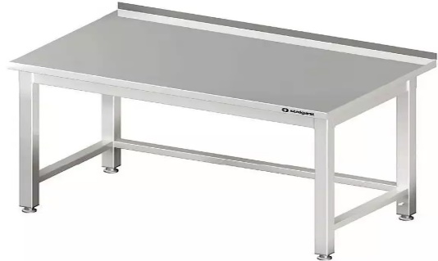
2 | Stół z basenem 1- komorowy | Wysokość komory: 300 mm  Basen spawany  Otwór pod baterie na środku komory śr. 33 mm  Materiał: stal nierdzewna | 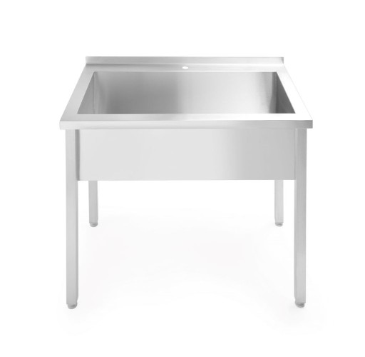
3 | Napełniacz z wylewką | bateria zlewozmywakowa stojąca, 1-otworowa ze spryskiwaczem i wylewką  metalowe pokrętła  chromowane sprężyny z podparciem z obu stron  regulowany wspornik kolumnowy  ręczna wylewka (prysznic) odporna na uderzenia wody pod dużym ciśnieniem  wylewka obrotowa z zaworem reagującym strumień wody  wysięg wylewki 280 mm | 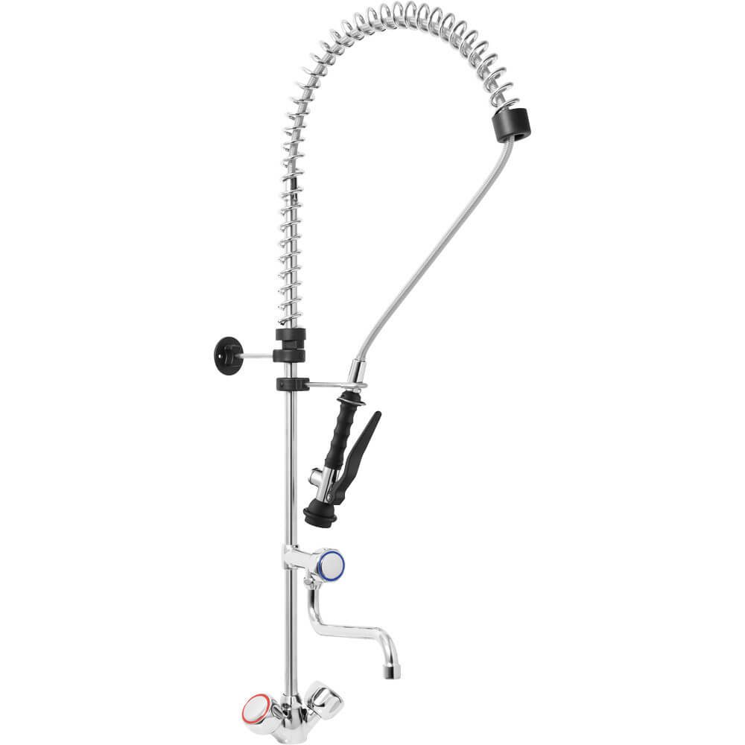
4 | Stół ze zlewem dwukomorowy | Nośność całkowita: 63  Głębokość 600 mm  Wysokość: 850 mm  Szerokość: 1500  Konstrukcja: spawana | 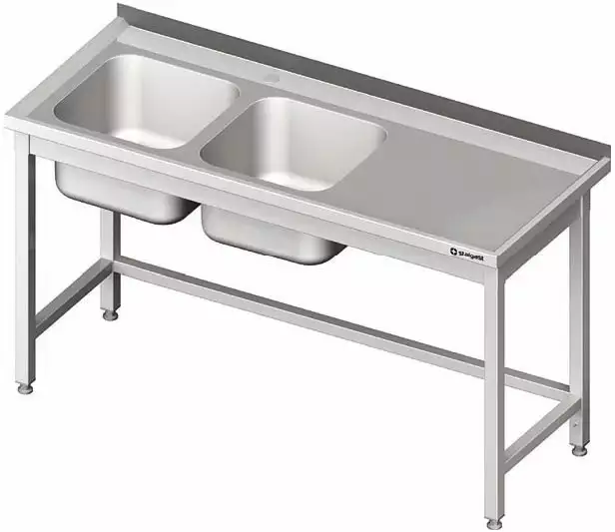
5 | Stół przyścienny bez półki | Głębokość: 600 mm  Wysokość: 850 mm  Szerokość: 800  Materiał: stal nierdzewna | 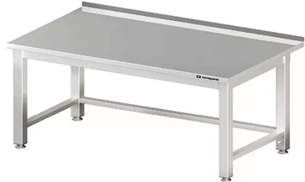
6 | Szafa przelotowa | Głębokość: 500 mm  Szerokość: 800 mm  Wysokość: 1800 mm  Konstrukcje spawane | 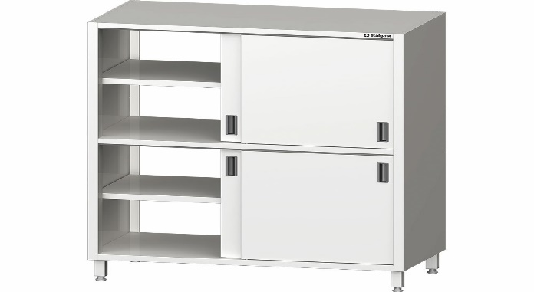
7 | Kuchnia elektryczna z piekarnikiem |  | 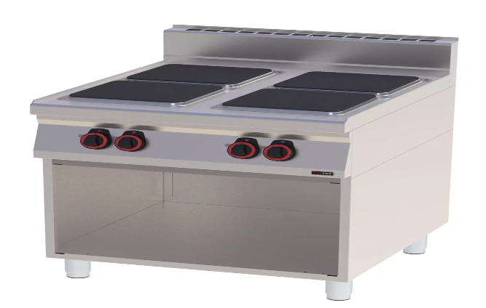
  Długość: | 800 mm
  Szerokość: | 900 mm
  Wysokość: | 900 mm
  Moc palników: | 4 x 3.5 kW
  napięcie: | 400 V
  Temperatura minimalna: | 50 °C
  Temperatura maksymalna: | 400 °C
8 | Okap przyścienny trapezowy | Wysokość:450  Szerokość:2200 mm  Głębokość: 1000 mm  Łapacz tłuszczu  Oświetlenie led 12V | 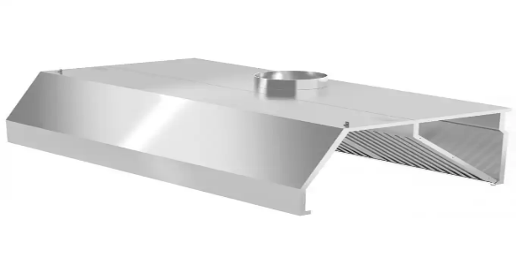
Razem……………………………………………….zł brutto

